

Índice
1 Visión General de la Arquitectura 2
2 Diagrama de Capas 4
3 Componentes del Sistema 4
3.1 Punto de Entrada y Servicio de Windows 4
3.2 Capa Core (Operaciones) 5
3.3 Capa de Aplicación (Orquestación) 5
3.4 Capa de Servicios (Lógica de Dominio) 5
3.5 Capa de Infraestructura (Persistencia y Conectividad) 6
4 Flujo de Ejecución 7
5 Dependencias Externas 7
5.1 Librerías NuGet 7
5.2 Dependencias del Sistema 8
5.3 Modelo de Despliegue 8
6 Decisiones Técnicas 9
7 Control de versiones 9

Visión General de la Arquitectura
PiPointStatusWatchtower implementa una arquitectura por capas inspirada en los principios de Clean Architecture, adaptada al contexto de un servicio de Windows monolítico de propósito específico. La arquitectura prioriza la separación de responsabilidades, la extensibilidad de los módulos de calidad y la configurabilidad sin recompilación.
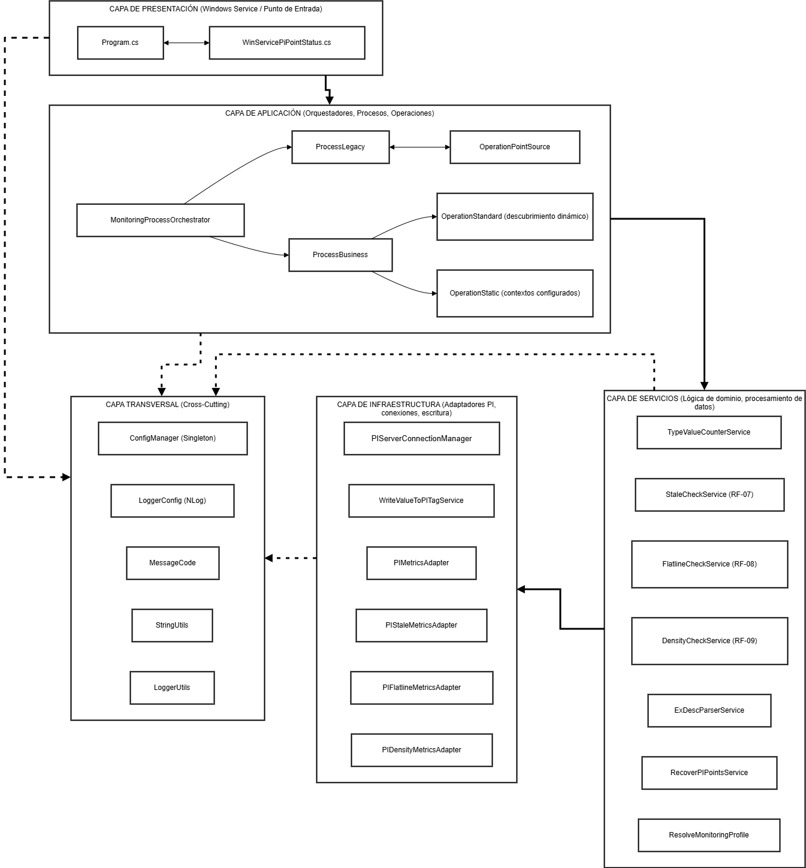

Diagrama de Capas
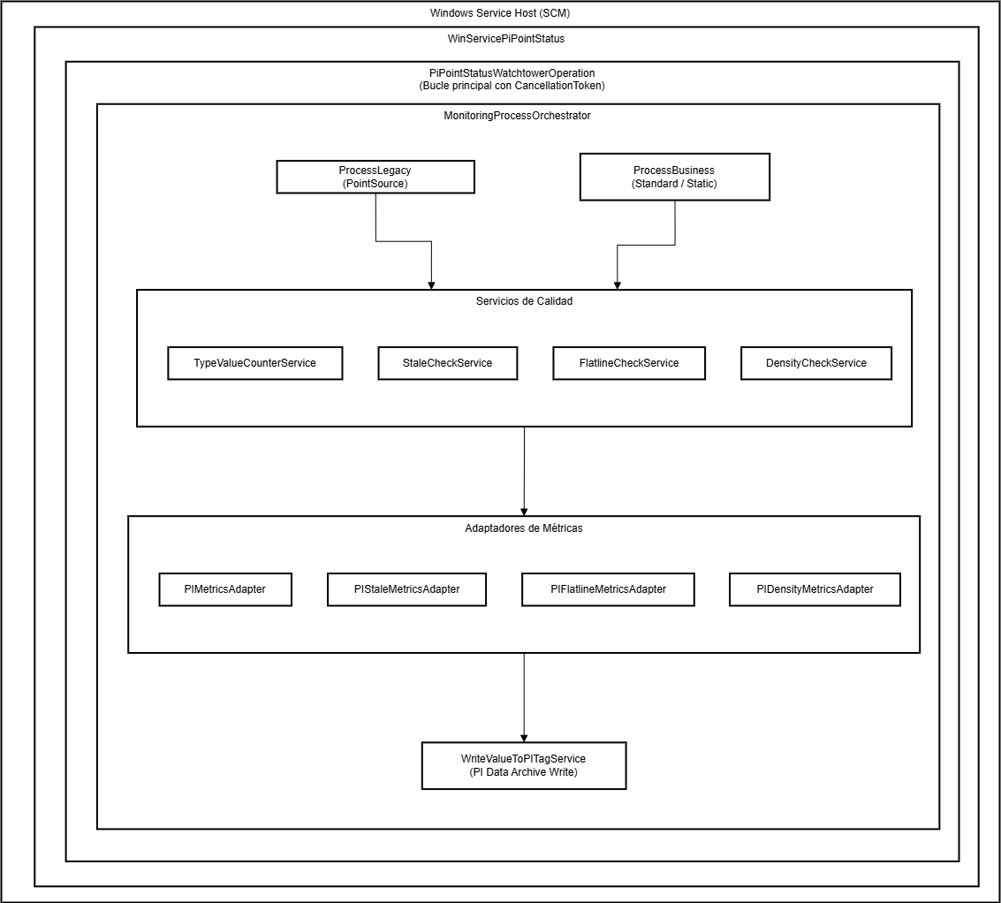

Componentes del Sistema

Punto de Entrada y Servicio de Windows
Componente | Archivo | Responsabilidad
Program | Program.cs | Detecta si la ejecución es interactiva (consola) o como servicio; instancia WinServicePiPointStatus.
WinServicePiPointStatus | WinServicePiPointStatus.cs | Hereda de ServiceBase. Gestiona OnStart y OnStop del servicio de Windows. Delega la lógica a PiPointStatusWatchtowerOperation en un hilo asíncrono.

Capa Core (Operaciones)
Componente | Archivo | Responsabilidad
PiPointStatusWatchtowerOperation | core/operations/ | Gestiona el bucle de ejecución periódica con CancellationTokenSource. Calcula los puntos de ejecución alineados al intervalo y delega al orquestador.

Capa de Aplicación (Orquestación)
Componente | Archivo | Responsabilidad
MonitoringProcess  Orchestrator | application/orchestrators/ | Coordina conexiones PI (lectura/escritura), redondea el timestamp y delega a los procesos Legacy y Business.
ProcessLegacy | application/services/legacy  /process/ | Controlador de flujo para el modo Legacy. Lee la configuración y delega a CheckPointSource.
ProcessBusiness | application/services/business  /process/ | Controlador de flujo para el modo Business. Determina el modo de descubrimiento (Standard/Static) y delega a la operación correspondiente.
OperationPointSource | legacy/features/pointSource  /operation/ | Ejecuta la lógica de monitoreo para cada PointSource: recuperar PI Points → contar estados → escribir métricas.
OperationStandard | business/features/standard  /operation/ | Ejecuta el descubrimiento dinámico de grupos por ExDesc, resuelve perfiles y ejecuta módulos de calidad.
OperationStatic | business/features/staticExDesc  /operation/ | Itera sobre los contextos configurados estáticamente y ejecuta módulos de calidad por perfil.
ResolveMonitoringProfile | business/common/monitoring/ | Resuelve el perfil de monitoreo para un grupo siguiendo la cadena de prioridad (asignación → default → vacío).

Capa de Servicios (Lógica de Dominio)
Componente | Archivo | Responsabilidad
TypeValueCounterService | services/counter/ | Conteo de estados (Good/Bad/Duplicate) por grupo. Procesamiento por lotes.
StaleCheckService | services/quality/ | Evaluación de frescura con clasificación en buckets multi-umbral.
FlatlineCheckService | services/quality/ | Detección de congelamiento con exclusiones y algoritmo de Welford.
DensityCheckService | services/quality/ | Monitoreo de densidad de eventos en ventana de 1 hora.
ExDescParserService | services/parser/ | Extracción de nombres de grupo desde ExDesc usando expresiones regulares.
RecoverPIPointsService | services/recover/ | Recuperación de PI Points por PointSource, InterfaceID, atributo exacto o comodín.

Capa de Infraestructura (Persistencia y Conectividad)
Componente | Archivo | Responsabilidad
PIServerConnectionManager | infrastructure/connections/ | Pool de conexiones a PI Data Archive con patrón Dictionary. Reutiliza conexiones existentes.
WriteValueToPITagService | services/write/ | Escritura de valores individuales a PI Tags. Maneja la inexistencia de tags con warning.
PIMetricsAdapter | infrastructure/adapters/ | Formatea y escribe métricas de estado (Status, Bad Count, Total Count, Duplicate Count).
PIStaleMetricsAdapter | infrastructure/adapters/ | Formatea y escribe métricas de Stale Check (Stale_Level, MaxGroupLatency).
PIFlatlineMetricsAdapter | infrastructure/adapters/ | Formatea y escribe métricas de Flatline Check (Frozen_Count).
PIDensityMetricsAdapter | infrastructure/adapters/ | Formatea y escribe métricas de Density Check (LowDensity_Count, HighDensity_Count).

Flujo de Ejecución
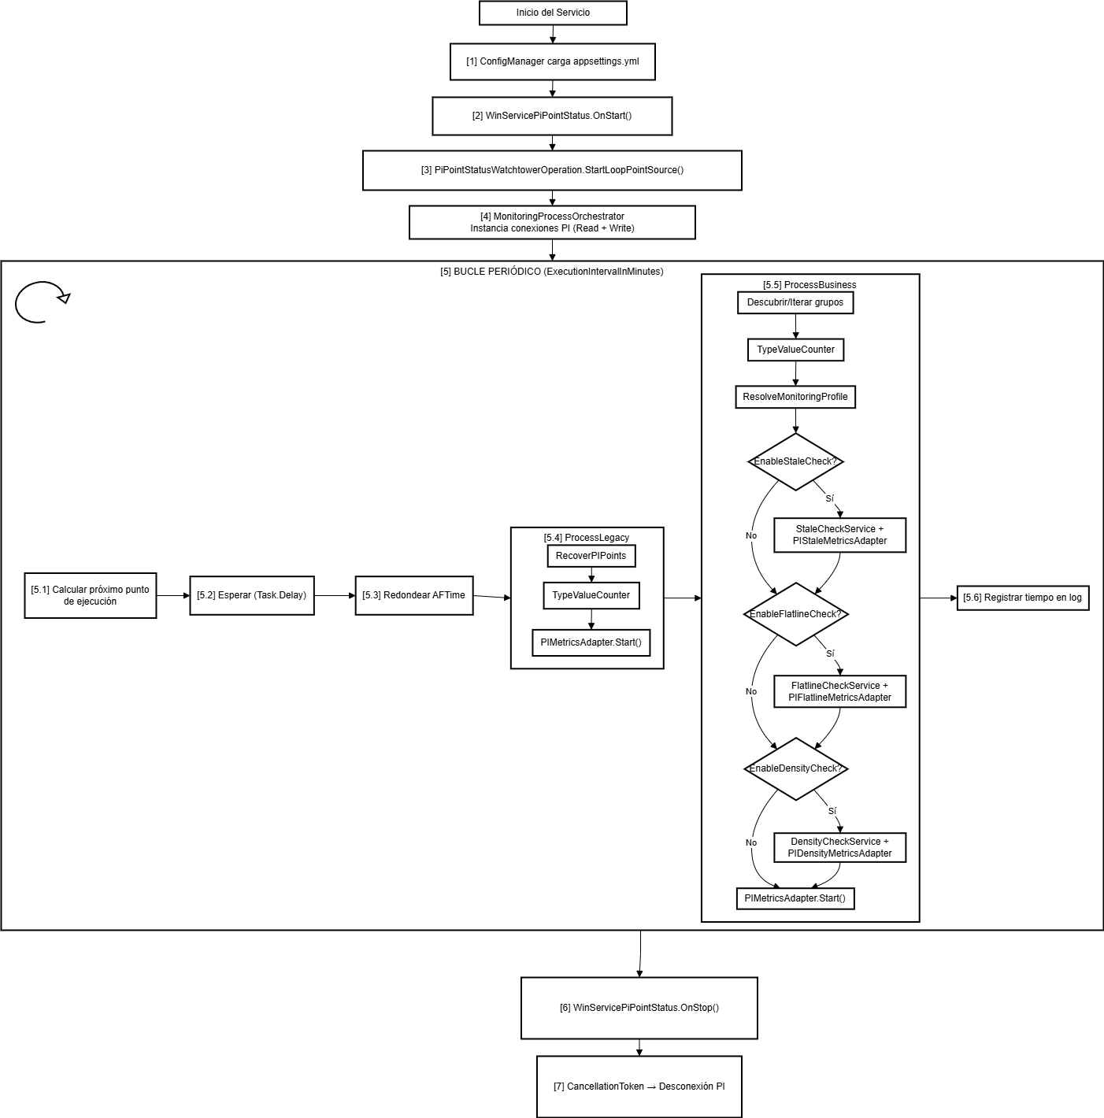

Dependencias Externas

Librerías NuGet
Librería | Versión | Propósito
NLog | 5.3.4 | Motor de logging estructurado con archivado automático.
NLog.Config | 4.7.15 | Soporte de configuración XML para NLog.
NLog.Schema | 5.3.4 | Esquema XSD para validación de NLog.config.
YamlDotNet | 16.3.0 | Serialización/deserialización de archivos YAML para la configuración.
System.Text.Json | 9.0.1 | Serialización JSON (soporte auxiliar).
Microsoft.Bcl.AsyncInterfaces | 9.0.1 | Soporte de interfaces asíncronas para .NET Framework.

Dependencias del Sistema
Dependencia | Versión | Propósito
.NET Framework | 4.8 (4.7.2 target) | Runtime de ejecución.
PI AF SDK | 2.x+ (OSIsoft.AF.dll) | Acceso programático al PI System (PI Data Archive y Asset Framework).
Windows OS | 10/11 o Server 2016+ | Sistema operativo host para el servicio.

Modelo de Despliegue
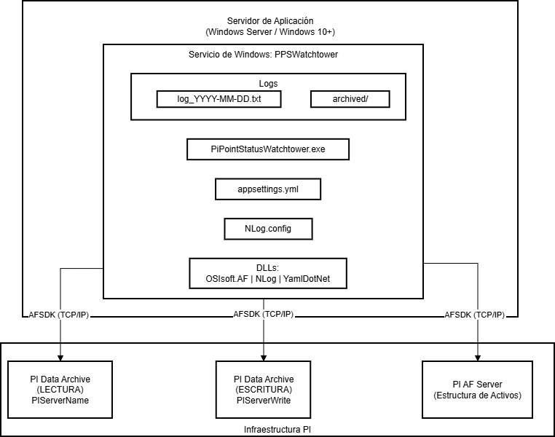
Nota: El PI Data Archive de lectura y escritura pueden ser el mismo servidor o servidores diferentes según la topología del cliente.

Decisiones Técnicas
Decisión | Justificación
.NET Framework 4.8 en lugar de .NET 6+ | PI AF SDK (OSIsoft.AF.dll) no ofrece soporte oficial para .NET Core/.NET 6+ al momento del desarrollo. El framework 4.8 garantiza compatibilidad total con AFSDK.
Servicio de Windows en lugar de Worker Service | Consistencia con la infraestructura existente del cliente y compatibilidad directa con ServiceBase de .NET Framework.
YAML para configuración | Mayor legibilidad para archivos de configuración complejos con listas y diccionarios anidados, comparado con JSON o XML.
Singleton para ConfigManager | Garantiza una única instancia de configuración cargada en memoria, evitando lecturas repetidas de disco y asegurando consistencia.
Procesamiento por lotes (15,000) | Equilibrio empírico entre rendimiento y consumo de memoria. Previene timeouts en PIPointList.CurrentValue() con volúmenes altos.
Algoritmo de Welford para desviación estándar | Estabilidad numérica superior al cálculo convencional, especialmente con valores de magnitudes extremas.
Insert en lugar de Replace | Preserva el historial de métricas. Si el servicio se ejecuta dos veces en el mismo minuto, ambos valores se conservan.
Feature Flags por perfil | Permite activar/desactivar módulos de calidad granularmente por grupo sin modificar código ni reiniciar el servicio.

Control de versiones

Versión | Responsable | Fecha de entrega
1 | Ing. Ivan Antony Sánchez Chavez | 20-04-2026

